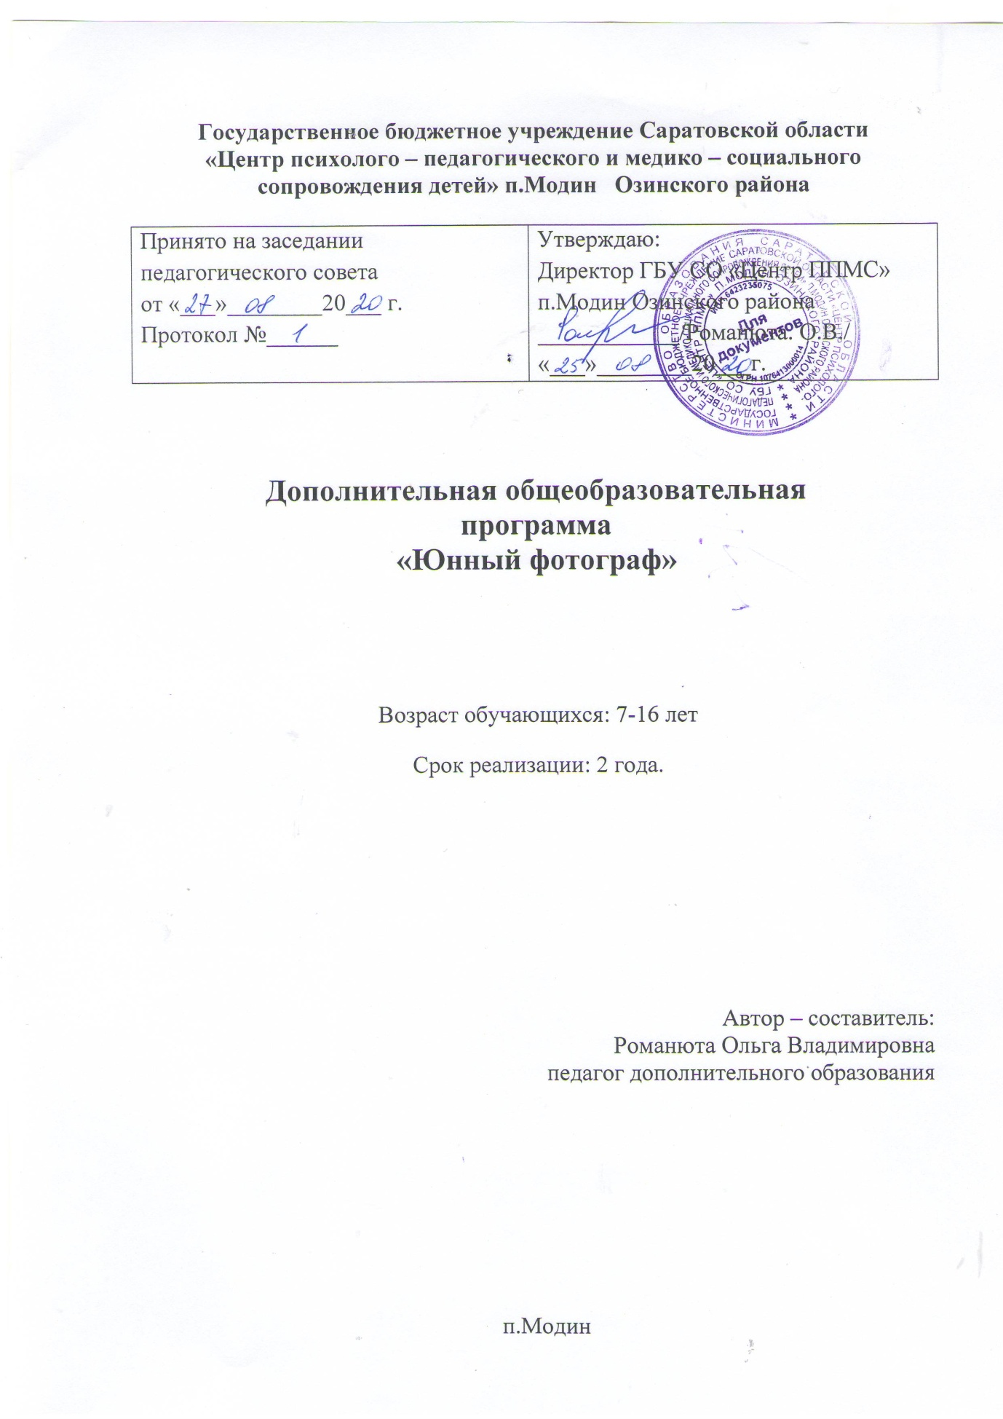

Пояснительная записка

С появлением цифровых фотоаппаратов, компьютеров и доступных программ для редактирования изображения фотография прочно вошла в нашу повседневную жизнь. Для одних она стала профессией, для других – возможностью заполнить семейный альбом, для третьих – увлечением, способом самовыражения и самоутверждения. Фотография оказалась полезной людям многих профессий – журналистам, педагогическим работникам, ученым и др.
Программа «Цифровая фотография» имеет техническую направленность и рассчитана, прежде всего, на тех, кто делает первые шаги в изучении фотографии, кто снимает в режиме «автомат», но имеет желание научиться осознанно управлять фотоаппаратом и самим творческим процессом, расширять свои знания и навыки в фотографии.
Новизна программы заключается в комплексном подходе к изучению цифровой фотографии. В программе изучаются не только традиционные вопросы цифровой фотографии, но основы фотожурналистики. Программа ставит перед собой основную педагогическую цель — непрерывный рост личности учащихся, развитие и расширение у них творческих способностей средствами уникального искусства фотографии.
Цифровая графика (фотография, видеосъемка) востребована в настоящий момент и пользуется большой популярностью у детей и молодежи, а умение работать с различными графическими редакторами является важной частью информационной компетентности ученика. В связи с этим данная программа актуальна.
При изучении данной программы обучающиеся знакомятся с возможностями редактирования и улучшения фотографии, получают все необходимые знания и умения, позволяющие им работать во всех основных жанрах фотографии, технически грамотно осуществлять процесс. Содержание выстроено так, чтобы наиболее полно познакомить обучающихся с особенностями художественной и технической сторонами фотографического процесса.
Педагогическая целесообразность программы заключается в том, что занятия способствуют не только эстетическому, но и умственному, нравственному развитию обучающихся. Работая с фотоаппаратом, выполняя различные задания, сравнивая свои успехи с успехами других, подросток познает истинную радость творчества. Программа позволяет многим подросткам найти своѐ место в жизни, развить в себе способности творческого самовыражения или просто заняться интересным и полезным делом.
Цель программы: Овладение умениями творческого использования знаний в области художественной фотографии, а также развития навыков в обращении со световым и съемочным оборудованием, дополнительными приспособлениями для фотосъемки;
Задачи программы: Обучающие:
- Познакомить с основными понятиями и определениями, принятыми в цифровой фотографии;
- Познакомить с основными жанрами фотографии, особенностями пейзажной, репортажной и портретной фотосъемки;
- Научить основам цифровой обработки фотографий, различным видам фотомонтажа, коллажа, приемам экспериментальной фотографии, особым способов съемки и печати, основам современных технологий компьютерной
(цифровой) фотографии с использованием современного программного
обеспечения; • Показать основные приемы эффективного использования цифровой фотографии.
Развивающие:
- Развить зрительное восприятия, фотографическое видение, изучить и совершенствовать приемы фотосъемки;
- Выявить юных талантов в области фотографии и фотоискусства, поощрять их и предоставлять им возможности продемонстрировать свои лучшие творческие работы, принимая участие в творческих проектах и конкурсах.
Воспитательные:
- Воспитывать личную ответственность за результаты своей работы, за возможные свои ошибки.
Отличительной особенностью программы от других программ является использование в образовательном процессе студийного фотооборудования, импульсных источников света, а так же специализированных программ для компьютерной графики, как инструмента для обучения обучающихся фотокоррекции, ретушированию, созданию коллажей и компьютерному управлению на занятиях, работа над творческими проектами, участи в фотовыставках и конкурсах.
Возраст обучающихся, участвующих в реализации данной образовательной программы: от 12 до 18 лет. Подростки данного возраста способны выполнять задания по образцу, а так же после изучения блока темы выполнять творческое репродуктивное задание.
Сроки реализации образовательной программы 2 года.
Формы занятий: основными, характерными при реализации данной программы формами являются комбинированные занятия, которые состоят из теоретической и практической частей, причѐм большее количество времени занимает практическая часть, а также экскурсии, участие в выставках и конкурсах, творческих проектах.
Режим занятий: 2 раза в неделю по 2 часа - итого 4 часа в неделю.
Ожидаемые результаты. В рамках реализации данной программы обучающиеся должны овладеть основами цифровой фотографии, знать, какие режимы фотосъемки существуют, какой они дают эффект, что такое светочувствительность, баланс белого, диафрагма и т.д. методы; уметь редактировать изображения.
Способы проверки результатов освоения программы. После изучения каждого раздела программы обучающиеся выполняют творческие задания по данной теме, в конце года изучения - выполняют творческий проект, защита которого происходит на итоговых занятиях, а так же организуется фотовыставка работ обучающихся.
Формы подведения итогов реализации программы: организация фотовыставок, использование детских фоторабот для учебных пособий играют существенную роль в воспитании.

Учебный план
- год

№  п/п | Перечень модулей, тем |  | Количество часов
1 | Введение. Техника безопасности. возникновения фотографии | История | 2
2 | Цифровой фотоаппарат в подробностях |  | 4
2.1 | Виды фотоаппаратов. |  | 2
2.2 | Устройство и принцип работы. |  | 2
3 | Оптика |  | 6
3.1 | Объективы, их характеристики и возможности |  | 2
3.2 | Фокусное расстояние |  | 2
3.3 | Светосила |  | 2
 | Форма промежуточной аттестации |  | Практическая работа
4 | Свет и его роль в фотографии |  | 8
4.1 | Свет и его роль в фотографии |  | 2
4.2 | Экспозиция |  | 2
4.3 | Баланс белого |  | 2
4.4 | Выдержка и диафрагма |  | 2
5 | Понятие композиции |  | 8
5.1 | Что такое композиция |  | 2
5.2 | Пропорции |  | 2
5.3 | Формат и определение границ кадра |  | 2
5.4 | Сюжетно-композиционный центр |  | 2
6 | Пространство в фотографии |  | 8
6.1 | Расстояние от точки съемки до объекта |  | 2
6.2 | Глубина резкости |  | 2
6.3 | Масштаб и крупность плана |  | 2
6.4 | Ракурс и высота точки съемки |  | 2
 | Форма промежуточной аттестации |  | Практическая работа
7 | Штативы и другие опоры в условиях недостаточной освещенности |  | 4
8 | Оснащение фотостудии |  | 8
8.1 | Профессиональное осветительное оборудование. Типы осветительных приборов |  | 6
8.2 | Понятие синхронизации |  | 2
9 | Искусство позирования |  | 10
9.1 | Влияние света на фигуру и черты лица |  | 2
9.2 | Эмоциональность в кадре и как ее создать |  | 2
9.3 | Эффективные ракурсы для показа фигуры |  | 2
9.4 | Пластика рук и их влияние на восприятие зрителя |  | 2
9.5 | Влияние стиля одежды в кадре |  | 2
10 | Основные жанры в фотографии |  | 26
10.1 | Портрет |  | 4
10.2 | Пейзаж |  | 4
10.3 | Натюрморт |  | 4
10.4 | Макросъемка |  | 4
10.5 | Репортаж |  | 4
10.6 | Экспериментальная фотография |  | 4
10.7 | Архитектура |  | 2
11 | Фотожурналистика |  | 8
12 | Фотоистории |  | 10
12.1 | Жанр фотоистории. Выбор темы и составление плана |  | 4
12.2 | Создание фотоистории |  | 6
Форма промежуточной аттестации |  |  | Практическая работа
13 | Обработка цифровых фотографий |  | 20
13.1 | Графические редакторы и их возможности |  | 4
13.2 | Строки меню и управляющих палитр |  | 2
13.3 | Основные инструменты AdobePhotoshop |  | 2
13.4 | Творческая работа |  | 12
14 | Выполнение тематических проектов |  | 6
15 | Подготовка фотографий к выставкам |  | 4
16 | Фотовыставка |  | 4
16.1 | Посещение фотовыставок |  | 2
16.2 | Организация фотовыставки |  | 2
17 | Культурно - досуговая деятельность |  | 8
Форма промежуточной аттестации |  |  | Выставка творческих работ
Итого |  |  | 144

Учебный план
- год

№  п/п | Перечень разделов, тем | Количество часов
1 | Введение. Техника безопасности. | 2
2 | Обработка цифровых фотографий в программах Adobe LightRoom и Adobe Photoshop | 12
 | Форма промежуточной аттестации | Практическая работа
3 | Творческие проекты – средство самовыражения, совершенства и профессионализма. | 70
3.1 | Фотопроект «Осенние мотивы» | 16
3.2 | Фотопроект «Природа через объектив» | 24
3.3 | Фотопроект «Новогоднее настроение» | 12
3.4 | Фотопроект «Портрет души» | 18
 | Форма промежуточной аттестации | Практическая работа
4 | Ретуширование старой фотографии в Adobe Photoshop | 10
5 | Фото в стиле поп-арт | 16
6 | Фотопроект – ретроспектива «Взгляд в прошлое – от Тильзита к Советску». | 24
7 | Проведение экскурсий, подготовка и участие в фотовыставках, конкурсах | 10
 | Итоговая аттестация | Выставка творческих работ
 | Итого | 144

КАЛЕНДАРНЫЙ УЧЕБНЫЙ ГРАФИК

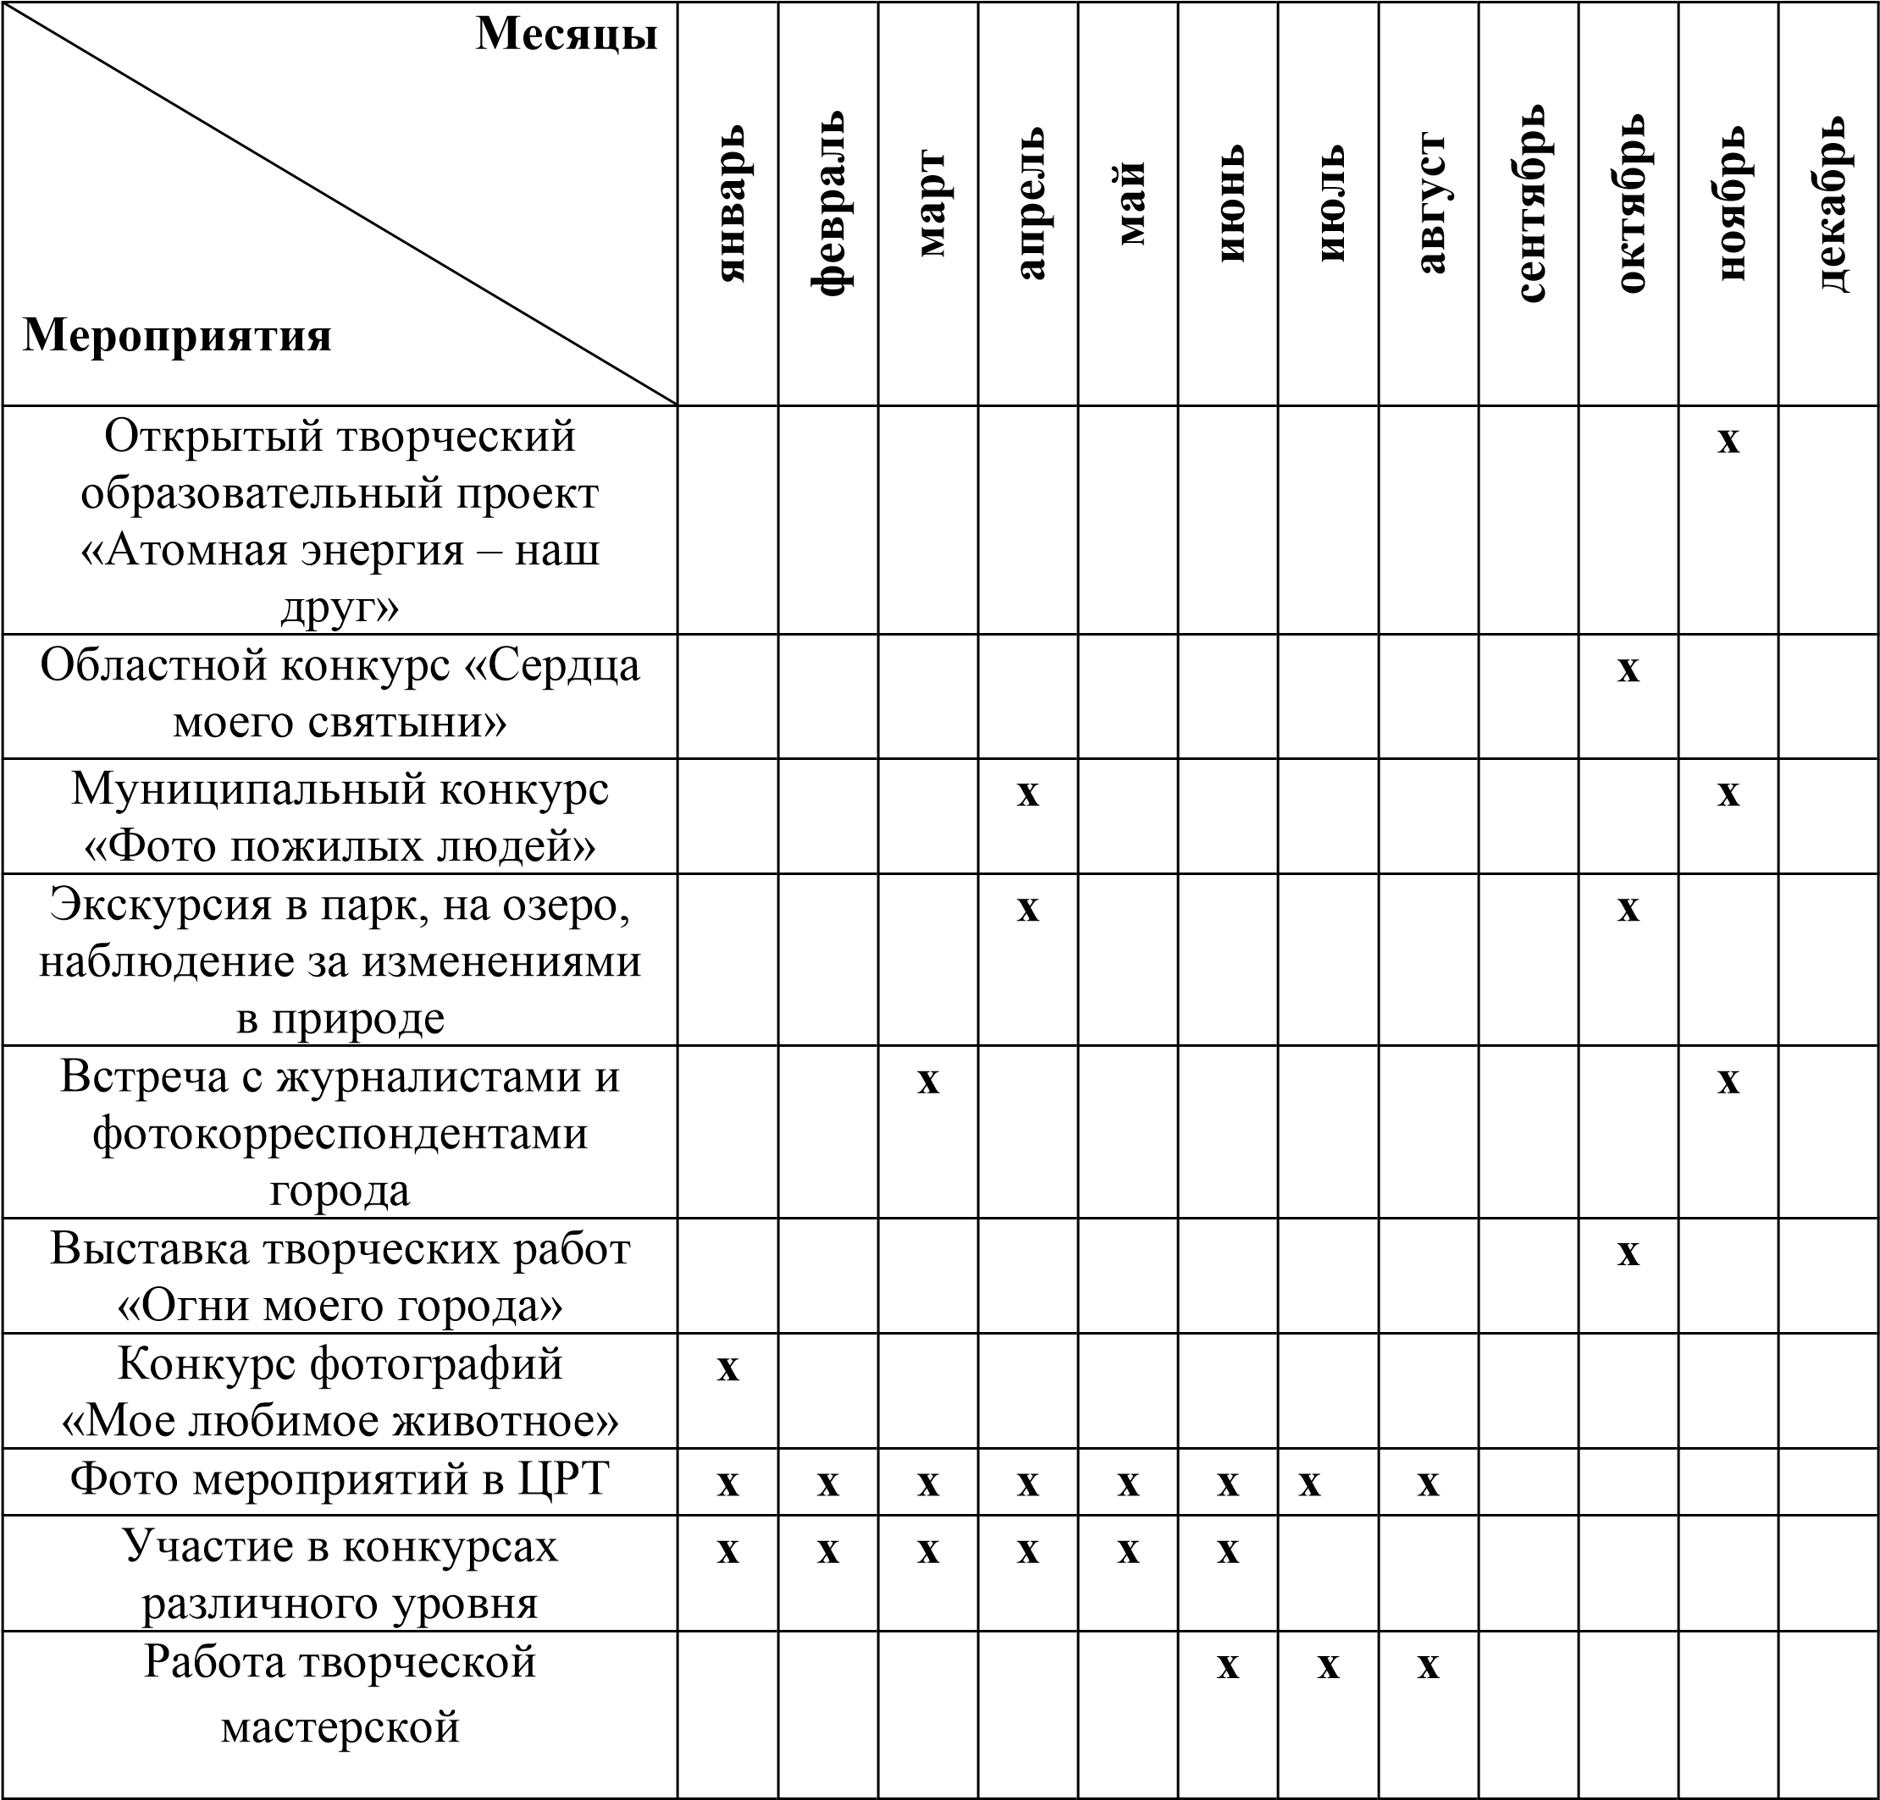

Содержание программы 1 год

- Введение. Техника безопасности. История возникновения фотографии.
Теория: Меры безопасности при проведении занятий. Краткая история фотографии. Известные фотографы. Основные понятия и определения.

- Цифровой фотоаппарат в подробностях. Виды фотоаппаратов. Устройство и принцип работы.
Теория: Виды фотоаппаратов (пленочные, цифровые компактные, зеркальные) их устройство, основные принципы работы. Меню цифровой камеры. Виды карт памяти. Практика: Сравнение зеркальных и компактных камер по критериям.

- Оптика. Объективы, их характеристики и возможности (фокусное расстояние, светосила).
Теория: Виды классификации объективов, их особенности, характеристики и возможности. Фокусное расстояние. Светосила. Практика: Изучение возможностей имеющихся фотоаппаратов.

- Свет и его роль в фотографии (экспозиция, баланс белого, выдержка и диафрагма).
Теория: Основные правила экспонометрии. Понятие - диафрагма, выдержка их особенности и возможности, светочувствительность и баланс белого их влияние на качество фотографии; основные правила освещения в фотографии, виды источников света – искусственное и естественное освещение, отраженный, боковой, фронтальный, рассеянный.
Практика: Работа с настройками фотоаппаратов. Съемка в автоматическом и ручном режиме. Этюды «Белое на белом», «Черное на черном».

- Понятие композиции (формат и определение границ кадра, пропорции, соотношение частей, сюжетно-композиционный центр).
Теория: Композиция, виды, композиционные приемы. Основные законы композиции. Композиция как способ овладения вниманием зрителя. Способы решения композиционной задачи с помощью формата кадра. Способы выделения сюжетно-тематического центра.
Практика: Определение основных композиционных приемов на примере репродукций известных художников. Получение изображения с применением основных правил законов композиции.

- Пространство в фотографии (расстояние от точки съемки до объекта, глубина резкости, масштаб, крупность плана, ракурс и высота точки съемки).
Теория: Что такое пространство в фотографии. Влияние ракурса и точки съемки на изображение.
Практика: Съемка из различных точек в разных ракурсах.

- Штативы и другие опоры в условиях недостаточной освещенности.
Теория: Виды опор. Использование штативов и подручных средств при недостаточной освещенности.
Практика: Съемка со штатива.

- Оснащение фотостудии.
Теория: Профессиональное осветительное оборудование. Типы осветительных приборов. Системы крепления светильников. Необходимое количество светильников. Насадки: рефлекторы, зонты, софт-боксы, тубусы, шторки, фильтры, «портретная тарелка». Понятие синхронизации. Типы синхронизаторов. Предметные столы и кубы. Фоны. Реквизит.
Практика: Работа со световым оборудованием в фотостудии, источниками постоянного и импульсного света и другими фото аксессуарами (софт-бокс, зонт, отражатель, рефлектор, шторки, соты).

- Искусство позирования.
Теория: Влияние света на фигуру и черты лица. Лучшие ракурсы портрета. Эмоциональность в кадре и как ее создать. Пластика рук и их влияние на восприятие зрителя. Эффективные ракурсы для показа фигуры. Влияние стиля одежды в кадре.
Практика: Позирование и создание эмоции в кадре.

- Основные жанры в фотографии (портрет, пейзаж, натюрморт, репортаж, специфические виды фотографии, экспериментальная фотография, макросъемка).
Теория: Особенности основных жанров фотографии.
Практика: Съемка натюрморта. Съемка портретов. Съемка пейзажа. Съемка жанровых сцен из жизни школы, из жизни людей разных профессий, улиц, семьи. Макросъемка.

- Фотожурналистика.
Теория: Тенденции развития фотожурналистики. Практика: Съемка мероприятий.

- Фотоистории.
Теория: Жанр фотоистории, мастера жанра. Выбор темы. План съемки. Отбор фотографии. Количество фотографии.
Практика: Создание фотоистории. Примерные темы «Один день из жизни…»

- Обработка цифровых фотографий (Графические редакторы и их возможности AdobePhotoshop, Picasa 3).
Теория: Обзор графических редакторов AdobePhotoshop и Picasa 3. Палитра инструментов. Понятие рабочих инструментов, строки меню и управляющих палитр. Основные инструменты AdobePhotoShop: инструменты выделения, рисования, заливки, изменения четкости и яркости изображения.
Практика: Работа со слоями и фильтрами. Подготовка изображения к публикации: ретуширование, цвето-и светокоррекция, кадрирование. Коллаж и фотомонтаж.

- Выполнение тематических проектов.
Теория: Самостоятельная творческая работа. Примерные темы проектов «Мои одноклассники», «Моя малая родина», «Школьные праздники» и т.д.

- Подготовка фотографий к выставкам.
Практика: Отбор и подготовка личных фотографий к выставке. Оформление фотографии, этикетаж.

- Фотовыставка.
Практика: Посещение и участие в фотовыставках.

- Культурно - досуговая деятельность.
Практика: Творческая работа в объединении. Проведение воспитательных мероприятий, посещение конкурсов, представлений и фестивалей различного уровня.

Содержание программы 2 год

- Введение. Техника безопасности. Теория: Меры безопасности при проведении занятий.

- Обработка цифровых фотографий в программах: Adobe LightRoom и Adobe Photoshop .
Практика: Работа в графических редакторах: Adobe LightRoom и Adobe
Photoshop
- Творческие проекты – средство самовыражения, совершенства и профессионализма.
Практика: Самостоятельная и коллективная творческая работа. Темы проектов: «Осенние мотивы», «Природа через объектив», «Новогоднее настроение», «Портрет души».

- Ретуширование старой фотографии в Adobe Photoshop. Практика: Работа в графическом редакторе Adobe Photoshop.

- Фото в стиле поп-арт.
Практика: Творческая работа.

- Фотопроект – ретроспектива «Взгляд в прошлое – от Тильзита к Советску».
Теория: Рассказ об истории Тильзита (Советска).
Практика: Посещение музея города. Творческая работа на тему «Взгляд в прошлое – от Тильзита к Советску»

- Проведение экскурсий, подготовка и участие в фотовыставках, конкурсах.

Методическое обеспечение

Построение занятий предполагается на основе педагогических технологий активизации деятельности обучающихся путем создания проблемных ситуаций, разноуровневого и развивающего обучения, индивидуальных и групповых способов обучения.
Основной формой обучения по данной программе является учебнопрактическая деятельность обучающихся. Приоритетными методами еѐ организации служат практические, поисково-творческие работы. Все виды практической деятельности в программе направлены на освоение различных технологий работы с информацией, фототехникой и компьютером как инструментом обработки информации.
На каждом этапе обучения выбирается такой объект или тема работы для обучающихся, который позволяет обеспечивать охват всей совокупности рекомендуемых в программе практических умений и навыков базе обучения.
Большое внимание обращается на обеспечение безопасности труда обучающихся при выполнении различных работ, в том числе по соблюдению правил электробезопасности.
Личностно-ориентированный характер обеспечивается посредством предоставления обучающимся в процессе освоения программы возможности выбора личностно или общественно значимых объектов труда. При этом обучение осуществляется на объектах различной сложности и трудоѐмкости, согласуя их с возрастными особенностями обучающихся и уровнем их общего образования, возможностями выполнения правил безопасного труда и требований охраны здоровья детей.
Программа предусматривает использование следующих форм работы:
- Фронтальной - подача учебного материала всей группе обучающихся.
- Индивидуальной - самостоятельная работа обучающихся с оказанием помощи педагогом обучающимся при возникновении затруднения, не уменьшая активности обучающихся и содействуя выработки навыков самостоятельной работы.
- Групповой - когда обучающимся предоставляется возможность самостоятельно построить свою деятельность на основе принципа взаимозаменяемости, ощутить помощь со стороны друг друга, учесть возможности каждого на конкретном этапе деятельности. Всѐ это способствует более быстрому и качественному выполнению задания. Особым приѐмом при организации групповой формы работы является ориентирование обучающихся на создание так называемых мини групп или подгрупп с учѐтом их возраста и опыта работы.
Среди методов воспитания можно выделить следующие:
- Метод убеждения – воздействие на знания обучающихся для разъяснения фактов, явлений общественной и личной жизни, формирования взглядов;
- Метод управления – необходим для формирования единства сознания и поведения. Управляя деятельностью обучающихся при помощи разнообразных и повторяющихся заданий, отслеживая их выполнение каждым обучающимся можно создать ситуацию успеха, добиться стойких положительных результатов.
- Метод поощрения – положительная оценка лучших качеств, которые проявились во время учебы и в поступках, выявление ошибок в поведении. Особенно важно использовать поощрение при работе с неуверенными в себе, застенчивыми детьми.

Список литературы

1. Нормативно-правовые документы
- Конституция РФ.
- Конвенция о правах ребенка, одобренная Генеральной Ассамблеей ООН 20.11 1989г.
- Федеральный закон Российской Федерации от 29.12.2012 № 273-ФЗ «Об образовании в Российской Федерации»
- Федеральный закон РФ от 24.07.1998 3124-Ф3 (в редакции от 21.12.2004) «Об основных гарантиях прав ребенка в Российской Федерации»
- Постановление Главного государственного санитарного врача РФ от 03.04.2003 №27 «О введении в действие санитарно-эпидемиологических правил и нормативов СанПиН 2.4.4.1251-03»
- Приказ Минобрнауки РФ от 29.08.2013 № 1008 «Об утверждении Порядка организации и осуществления образовательной деятельности по дополнительным общеразвивающим программам»
- Письмо Департамента молодежной политики, воспитания и социальной поддержки Минобрнауки России от 11.12.2006т№06-1844//Примерные требования к программам дополнительного образования детей.
2. Основная литература 1. Гринберг С. Цифровая фотография. – СПб.: Питер, 2005. – 362 с.
2. Гурский Ю., Бондаренко С., Бондаренко М. PhotoshopCS2 и цифровое фото. Лучшие трюки и эффекты. Полноцветное издание. – СПб.: Питер, 2007. – 208 с. 3. Данилова Т. Цифровая фотография. Камера. Композиция. Кадр. СПб.: Питер, 2005. – 144 с.
- КлейгорнМ. Портретная фотография. – М.: Эксмо, 2005. – 148 с.
- Лапин А.И. Фотография как… Учебное пособие. – М.: Изд-во Московского университета, 2003. – 296 с.
- Розов Г. Как снимать: искусство фотографии. - М.: АСТ. Аст-рель. Транзиткнига, 2006. – 415 с.
- Синтия Л., Дэниел П. Цифровая фотография для начинающих. Пер. с анг. – М.: КУДИЦ-ОБРАЗ, 2003. – 256 с.
- Фрост Л. Творческая фотография. Идеи, сюжеты, техники съемки.
Издательство: Арт-Родник, 2003. – 160 с.

3. Интернет-ресурсы
- Изучите основы фотографии. - http://www.cambridgeincolour.com/
- Помощь начинающему фотографу. - http://freefotohelp.ru/
- Школа фотографии. - http://www.schoolphotography.ru/

